ЛР1_ВСР1.1

Кузнецов Антон

ИВТ 4 группа 1

**Задание**

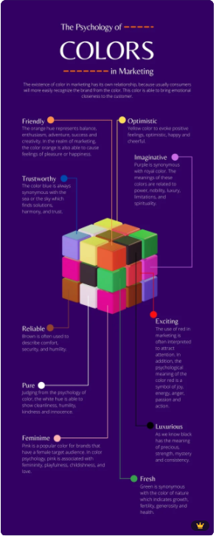

Данная инфографика выбрана, потому что в ней содержится ценная информация с пояснениями



Выбор этой заключается в том, что есть итерации, что легче воспринимается для понимания



Инфографика с планом, хороший сжатый план, с которым будет нетрудно разобраться



Также, из-за пошаговости была выбрана данная инфографика

**Итог:**

Коллекция собрана на основе информативности, легкости восприятия и полезности